**附件5**

**样张一：社保基数单证明材料**

**工作单位：XXXXXXX（单位盖公章） 姓名：XXX 身份证号：XXXXXXXXXXXXXXXXXX**

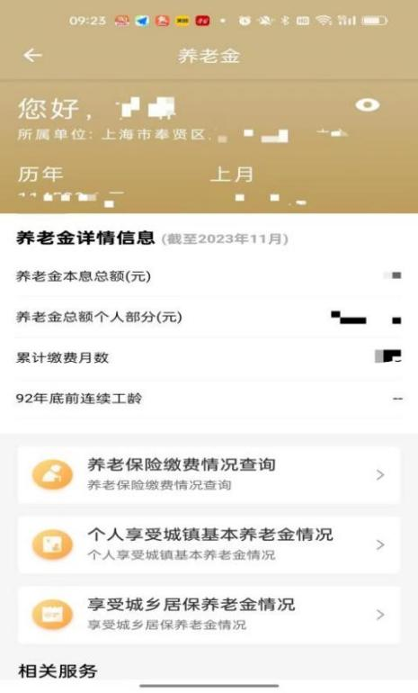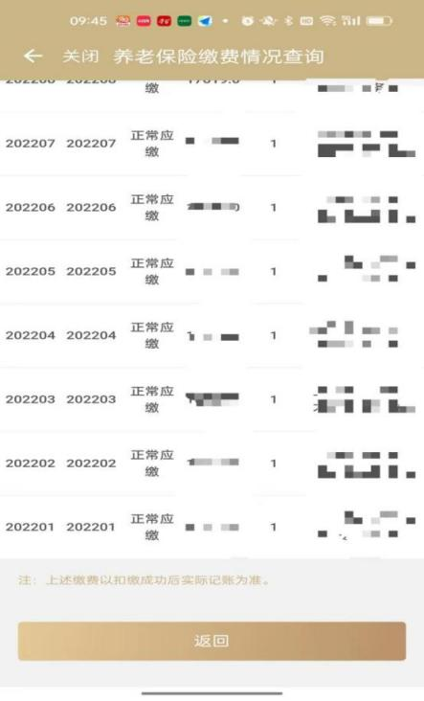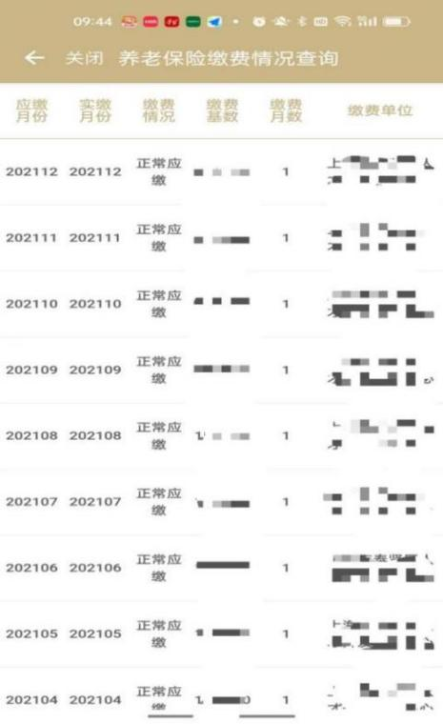**本人承诺：**以上本人提交的社保缴费基数材料系本人真实材料，如有不实或存在违反法律法规的行为，愿承担相应责任。

本人签字： （手写签字）

**样张二：社保基数单证明材料（外籍）**

**工作单位：XXXXXXX（单位盖公章） 姓名：护照英文名(工作许可卡中文名） 护照号：XXXXXXXX**

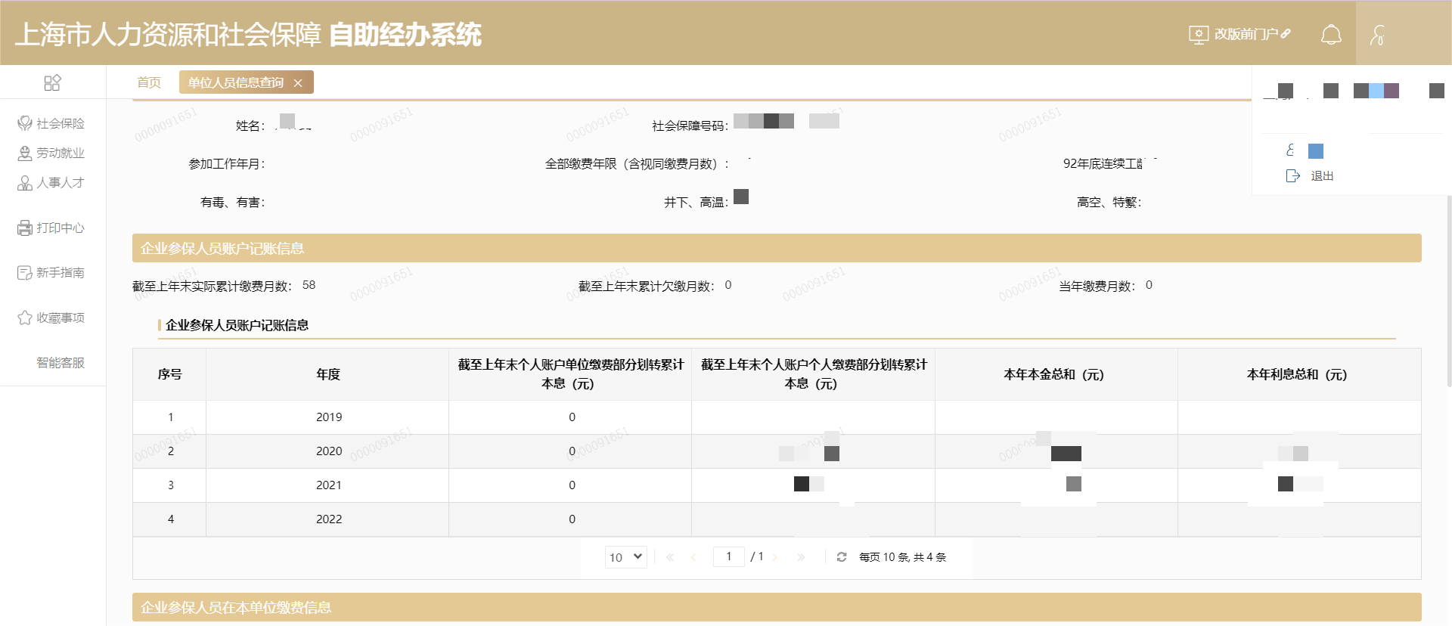

**样张二：社保基数单证明材料（外籍）**

**工作单位：XXXXXXX（单位盖公章） 姓名：护照英文名(工作许可卡中文名） 护照号：XXXXXXXX**

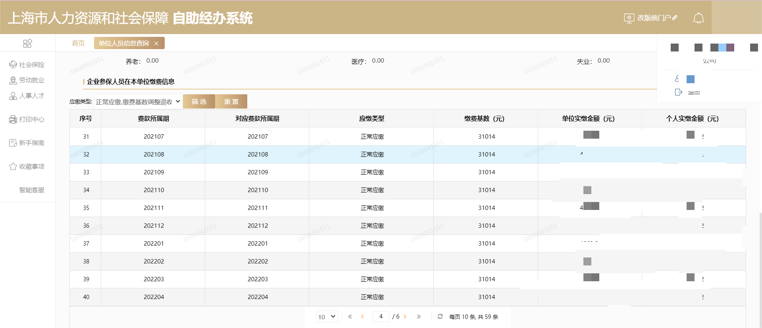

**样张二：社保基数单证明材料（外籍）**

**工作单位：XXXXXXX（单位盖公章） 姓名：护照英文名(工作许可卡中文名） 护照号：XXXXXXXX**

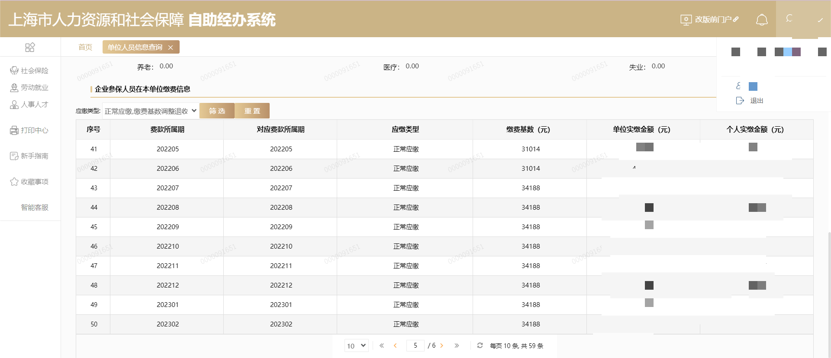

**本人承诺：**以上本人提交的社保缴费基数材料系本人真实材料，如有不实或存在违反法律法规的行为，愿承担相应责任。

本人签字：